# РОССИЙСКИЙ УНИВЕРСИТЕТ ДРУЖБЫ НАРОДОВ

## Факультет физико-математических и естественных наук

### Кафедра прикладной информатики и теории вероятностей

ОТЧЕТ ПО ЛАБОРАТОРНОЙ РАБОТЕ № 8 **«Командная оболочка Midnight Commander»**

дисциплина: *Операционные системы*

Студент: Юсупов Шухратджон Фирдавсович

Группа: НПИбд-02-20

МОСКВА 2021 г.

**Цель работы:** Освоение основных возможностей командной оболочки Midnight Commander. Приобретение навыков практической работы по просмотру каталогов и файлов; манипуляций с ними.

**Ход работы**

1. Изучим информацию о mc, используя команду man mc.
2. Запустим из командной строки mc, изучим его структуру и меню.(Рис.1) 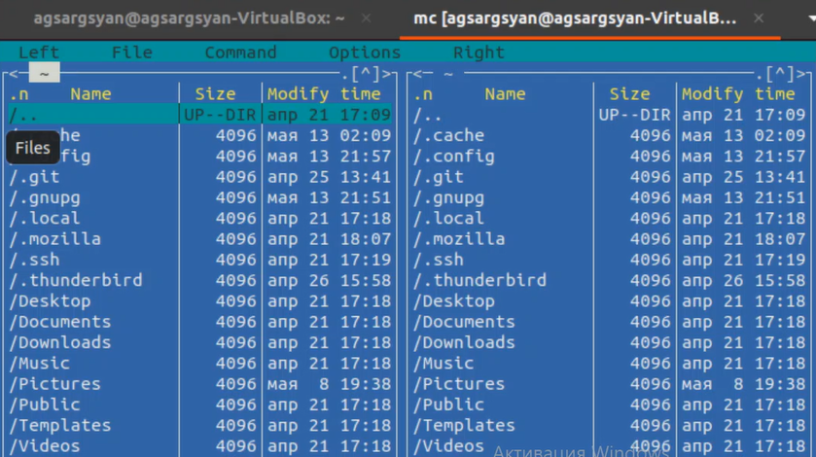 Рис. 1
3. Выполним несколько операций в mc, используя управляющие клавиши (операции с панелями; выделение/отмена выделения файлов, копирование/перемещение файлов, получение информации о размере и правах доступа на файлы) (Рис. 2-4) 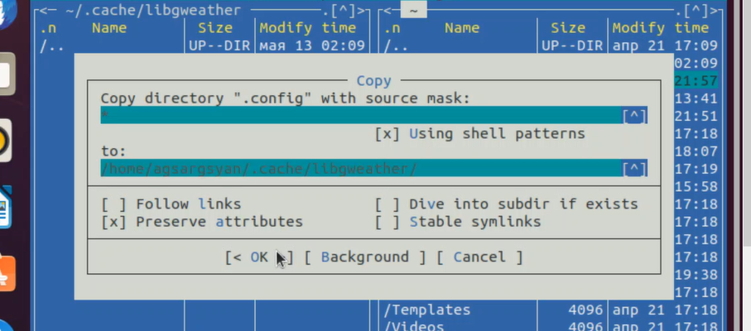 Рис. 2 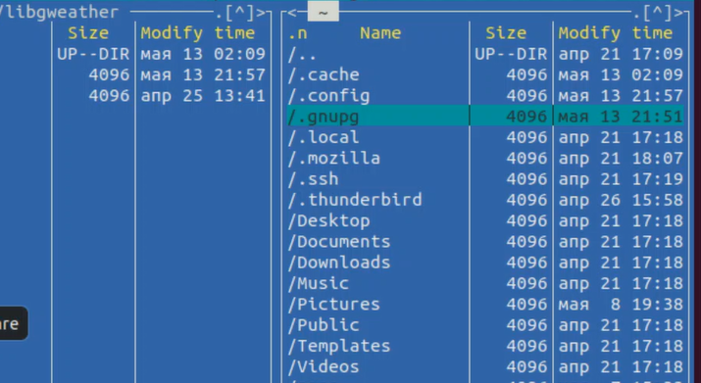 Рис. 3 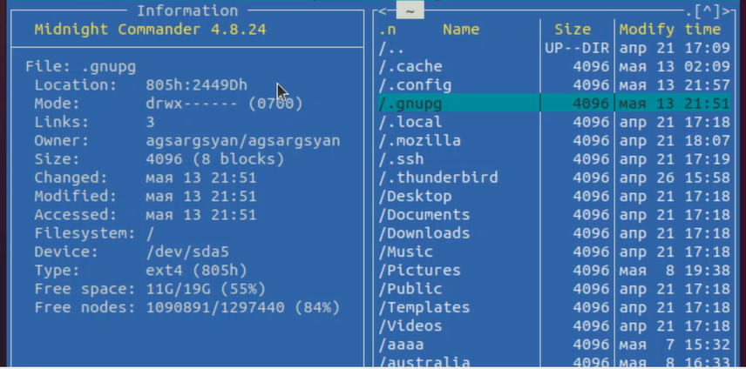 Рис. 4
4. Выполним основные команды меню левой панели. (Рис. 5-6) 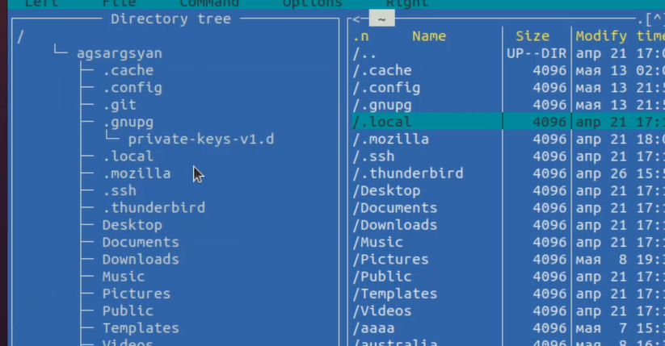 Рис. 5 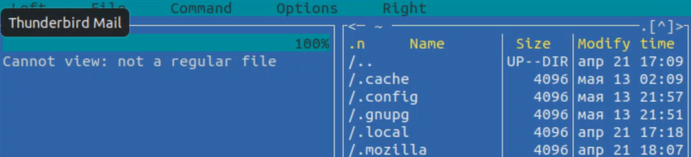 Рис. 6
5. Используя возможности подменю Файл , выполним:

* просмотр содержимого файла (Рис. 7) 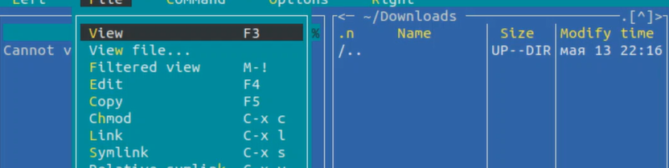 Рис. 7

* создание каталога (Рис. 8) 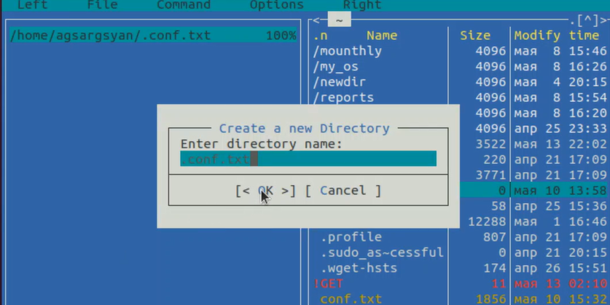
* копирование в созданный каталог (Рис. 9) 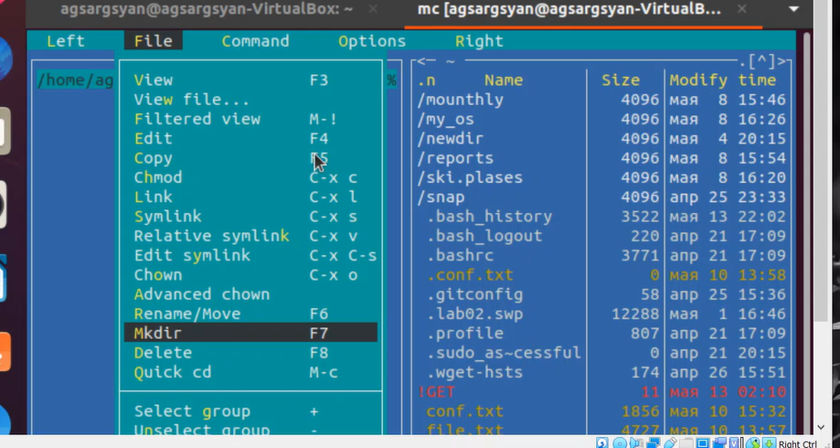 Рис. 9

1. С помощью соответствующих средств подменю Команда осуществим.

* поиск в файловой системе файла с расширением .c содержащего строку main. (Рис.10) 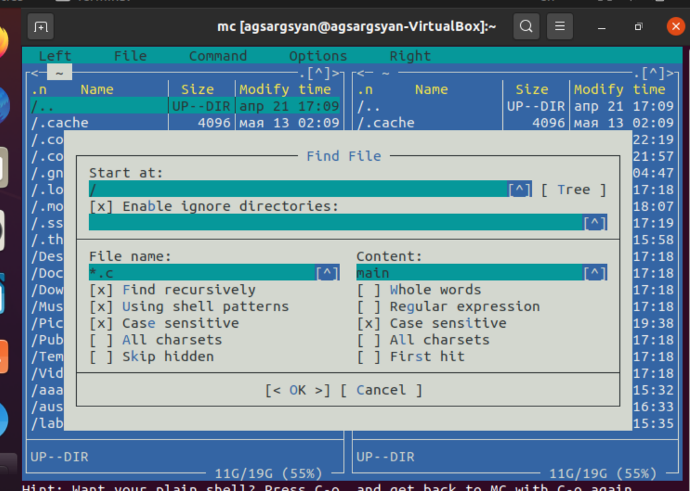 Рис. 10
* выбор и повторение одной из предыдущих команд. (Рис. 11) 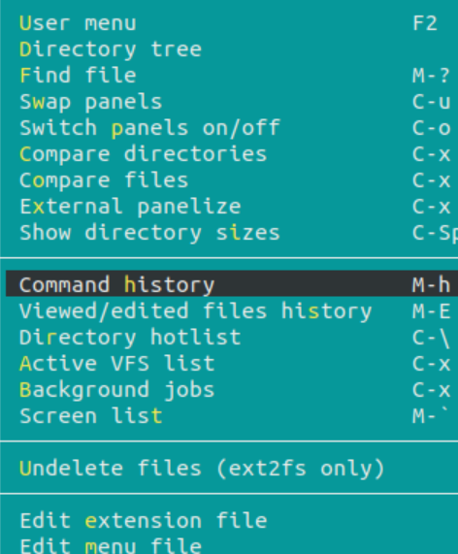 Рис. 11

1. . Вызовем подменю Настройки . освоим операции, определяющие структуру экрана mc (Рис. 12) 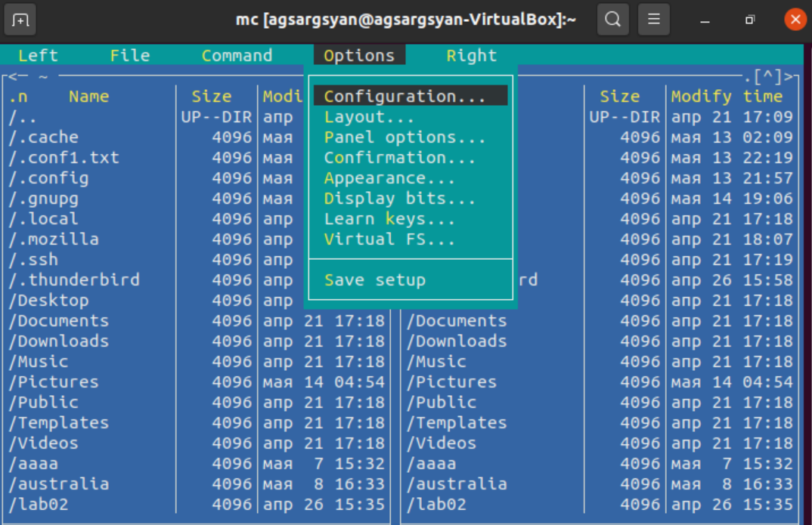 Рис. 12
2. Создал текстовой файл text.txt, открыл ее в мс и вставил в нее случайную статью из википедии. (Рис. 13) 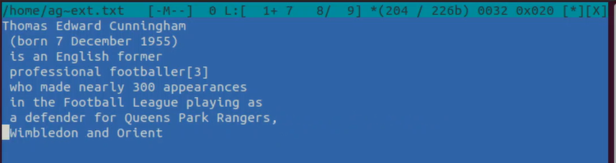 Рис. 13
3. Проделал с текстом следующие манипуляции, используя горячие клавиши(удаление, выделение, сохранение, перемещение курсора и т. д.). (Рис. 14-17) 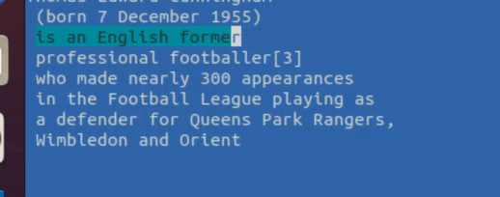 Рис. 14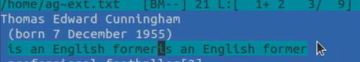 Рис. 15 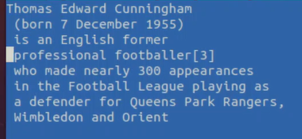 Рис. 16 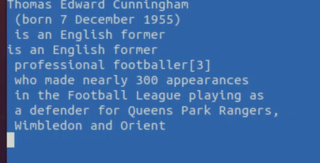 Рис. 17

**ВЫВОД:** В ходе работы я освоил основные возможности командной оболочки Midnight Commander. Приобрёл навыки практической работы по просмотру каталогов и файлов, манипуляций с ними.